**Universidade Federal do Estado do Rio de Janeiro – UNIRIO**

**Centro de Ciências Exatas e Tecnologia**

**Escola de Informática Aplicada**

**Projeto e Construção de Sistemas**

Professor: Pedro Moura

Especificação

Jogo de Forca da Informação

**Equipe:**

Alain Santos – alain.santos@uniriotec.br

Arthur Dutra – arthur.dutra@uniriotec.br

Michel Morais – michel.morais@uniriotec.br

Rodrigo Amaral – rodrigo.amaral@uniriotec.br

Sumário

1. Introdução 3

2. Escopo do Projeto 3

3. Requisitos Funcionais 3

3.1. Cadastros 3

3.2. Jogabilidade 4

3.3. Relatórios 4

4. Requisitos Não Funcionais 4

5. Diagramas de Atividade 5

5.1. Atividades do Administrador 5

5.2. Atividades do Aluno 6

6. Diagrama de Classe 7

7. Casos de Uso 8

7.1. Atores 8

7.2. Diagrama 8

7.3. Descrição Expandida 9

8. Interação 11

8.1. Diagrama de Comunicação 11

8.2. Descrição 12

# Introdução

Um jogo de adivinhação de letras, popularmente conhecido como Forca, onde o usuário deverá tentar acertar as letras nas lacunas não preenchidas para consiga, no final, adivinhar o que as lacunas querem dizer. Neste jogo, o objetivo será descobrir o nome de pessoas importantes para o desenvolvimento da tecnologia do mundo, isto é, pessoas que ficaram famosas por terem dado de alguma forma uma contribuição para o mundo tecnológico.

Este jogo visa o público infantil para que desde já este vá se ambientando com pessoas que contribuíram para facilitar e melhor consideravelmente a vida atual. Como não é costume que crianças leiam biografias e artigos, um jogo de adivinhação instiga o usuário a conhecer quem pode ter sido que revolucionou os telefones móveis com o conceito do smartphone, entre outras curiosidades sobre itens que estão cada vez mais no cotidiano das pessoas.

Então, para incentivar esse público, um jogo de adivinhação de letras até que as letras formem o nome a ser adivinhado é uma maneira de contagiar o usuário para se interessar e procurar saber mais sobre quem contribuiu bastante para o desenvolvimento tecnológico.

# Escopo do Projeto

O escopo consiste no desenvolvimento de uma aplicação desktop que permitirá ao usuário, um público juvenil entre 8 e 13 anos, adivinhar letras que compõem os nomes de pessoas que deram algum tipo de contribuição para a evolução da tecnologia, entre outras funcionalidades informadas no item 3, lista de requisitos funcionais.

Faz parte do escopo do projeto a análise e documentação do sistema, o desenvolvimento, a geração de relatórios (como rankings) e os testes da aplicação. Além disso, deve ser garantido o pleno funcionamento da aplicação

# Requisitos Funcionais

## Cadastros

* Incluir nome a ser adivinhado
* Incluir dica do nome a ser adivinhado
* Incluir pontuação da palavra a ser adivinhada (10 pontos por letra distinta)
* Guardar nome do usuário
* Guardar idade do usuáriRodro
* Guardar pontuação do usuário
* Guardar tempo do usuário

## Jogabilidade

* Permitir inserir uma letra de cada vez
* Exibir a dica para que ajudará a conduzir até o descobrimento do nome
* Permitir que o usuário realize quantas rodadas quiser, sendo uma após a outra
* Escolher aleatoriamente qual nome deverá ser adivinhado
* Mostrar as lacunas de quantas letras deverão ser descobertas
* Mostrar quais as letras já foram inseridas (sendo certas ou erradas) na rodada
* Mostrar na tela quantas tentativas erradas ainda resta ao usuário (5 tentativas no total)
* Mostrar na tela o tempo o tempo que falta para o usuário completar o desafio (Contagem decrescente de 5 minutos ou 300 segundos)
* Finalizar a rodada quando o usuário cometer 5 tentativas erradas
* Terminar a rodada quanto o usuário acertar todas as letras distintas do nome
* Realizar pontuação do usuário na rodada (10a – 5e + (300 – t) = 10 pontos por acertos menos 5 pontos por erro mais 300 menos o tempo realizado em segundos)
* Salvar o resultado, o nome e a idade do usuário em um arquivo

## Relatórios

* Exibir na tela ranking com as 10 melhores pontuações
* Exibir na tela administrativa lista com todos os nomes cadastrados a serem adivinhados e suas respectivas dicas e pontuações

# Requisitos Não Funcionais

* Desenvolver um sistema de informação
* Utilizar arquivo texto para guardar as informações de nomes, dicas, pontuações e rankings
* Rodar em sistema operacional Windows
* Desenvolver aplicação em linguagem Java
* Disponibilizará interface intuitiva
* Possuir perfil de acesso administrativo através de um usuário específico
* Proverá interface com o usuário final em português do Brasil
* ‘Permitir que a aplicação funcione sem acesso à internet

# Diagramas de Atividade

## Atividades do Administrador

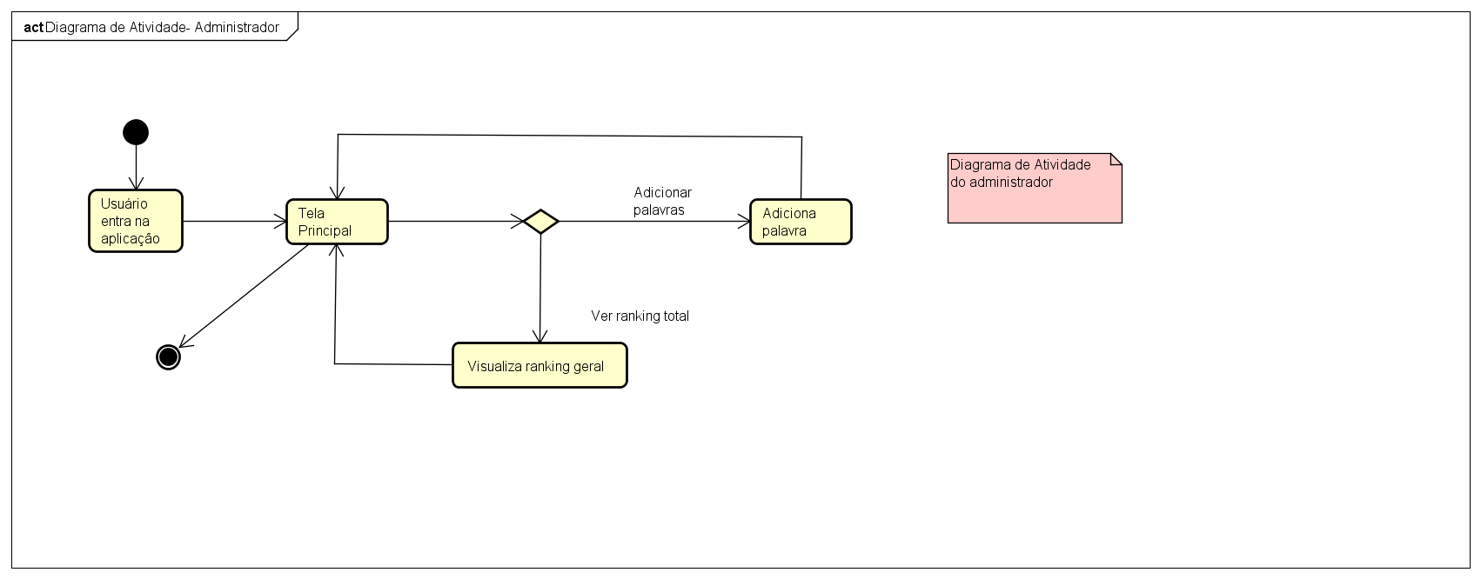

## Atividades do Aluno

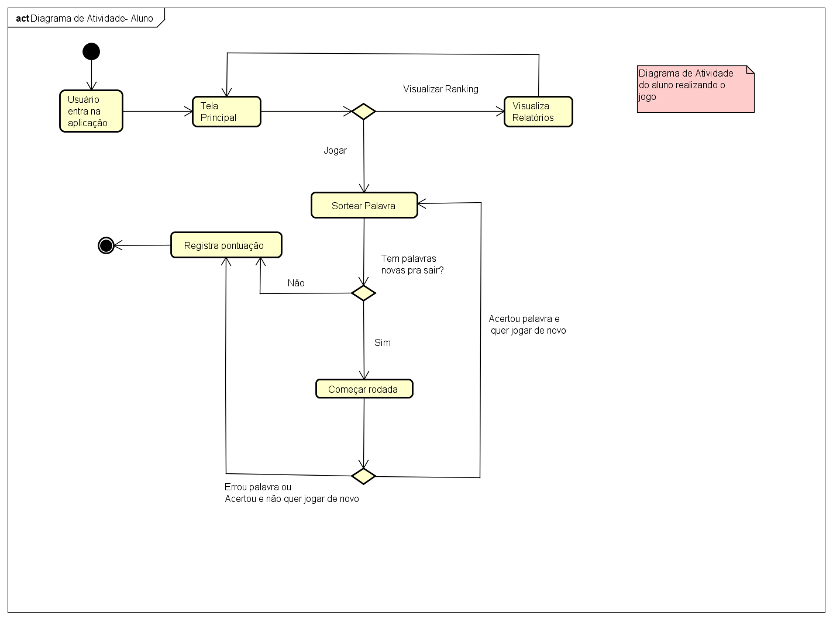

# Diagrama de Classe

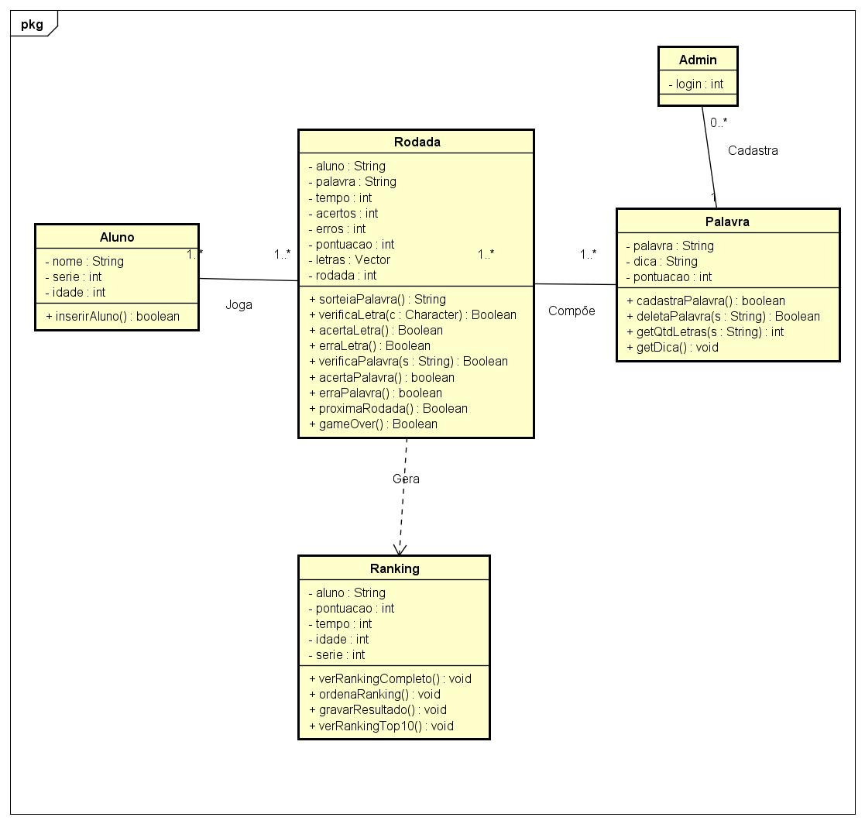

# Casos de Uso

## Atores

**Administrador** – Usuário responsável pelo cadastro de informações no jogo.

**Aluno** – Usuário principal do jogo, é o aluno quem será o foco e realizará as interações desenvolvidas no jogo.

## Diagrama

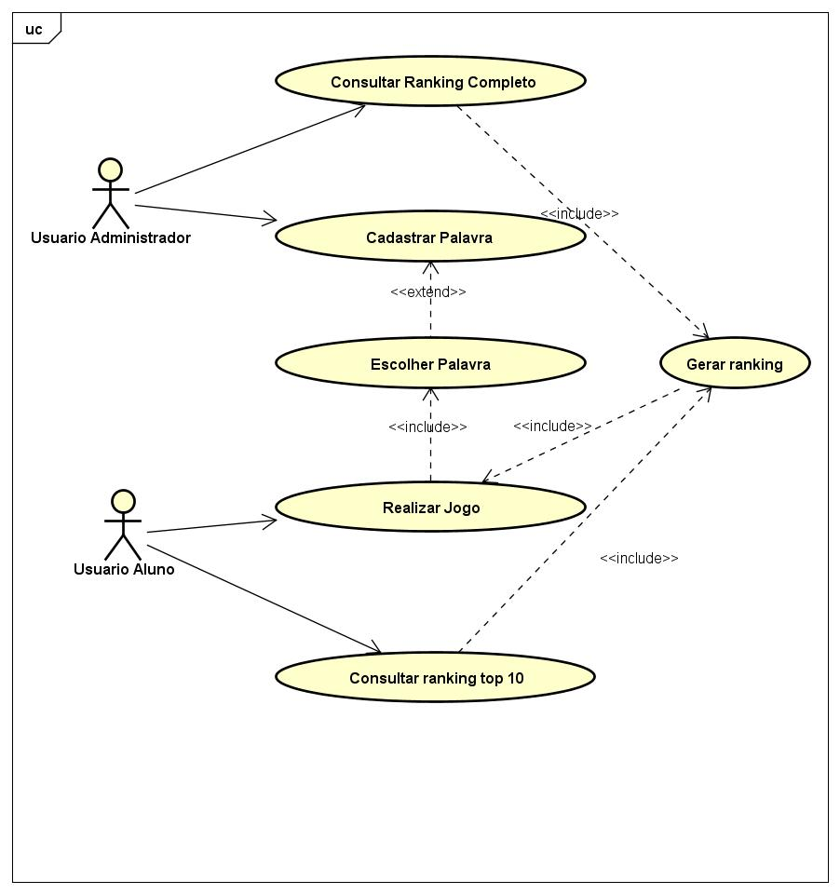

## Descrição Expandida

**Caso de uso:** Cadastrar Palavra

**Atores:** Administrador

**Tipo:** Primário e Essencial

**Pré-condição**: Estar logado com perfil administrador

**Pós-condição:** Não se aplica

**Descrição:** O usuário administrador precisa cadastrar palavras que os alunos irão tentar adivinhar durante o jogo.

**Início:**

1. Usuário acessa o sistema.
2. Na tela de inserir nome, usuário digita login do administrador.
3. Na tela principal de administrador, usuário seleciona a opção “Cadastrar Palavra”.
4. Usuário insere a palavra, a dica e a pontuação referente à palavra.
5. Usuário cadastra palavra.

**Caso de uso:** Consultar ranking completo

**Atores:** Administrador

**Tipo:** Primário e Essencial

**Pré-condição:** Estar logado com perfil administrador

**Pós-condição:** Não se aplica

**Descrição:** O usuário administrador terá acesso ao ranking de todos que já disputaram o jogo, contendo seu nome, pontuação, tempo de jogo e a posição.

**Início:**

1. Usuário acessa o sistema.
2. Na tela inserir nome, usuário digita login do administrador.
3. Na tela principal do administrador, usuário seleciona a opção “Consultar Ranking Completo”.
4. Usuário consulta ranking completo.

**Caso de uso:** Realizar jogo.

**Atores:** Aluno

**Tipo:** Primário e essencial

**Pré-condição:** Não se aplica

**Pós-condição:** Não se aplica

**Descrição:** O usuário começa o jogo, a rodada se inicia, tenta adivinhar a palavra. Quando a palavra é descoberta a rodada acaba.

**Início:**

**Principal**

1. Usuário acessa o sistema.
2. Na tela inserir nome, usuário insere seu nome, idade e série.
3. Na tela principal, usuário seleciona iniciar jogo.
4. Rodada é iniciada.
5. Usuário insere letras.
6. Usuário acerta palavra.
7. Usuário decide se quer continuar jogando.
8. Usuário vai pra próxima rodada.

**Alternativo**

1. Usuário acessa o sistema.
2. Na tela inserir nome, usuário insere seu nome, idade e série.
3. Na tela principal, usuário seleciona iniciar jogo.
4. Rodada é iniciada.
5. Usuário insere letras.
6. Usuário erra palavra.
7. Jogo acaba.
8. Usuário volta pra tela principal.

**Caso de uso:** Consultar ranking top 10.

**Atores:** Aluno

**Tipo:** Primário e essencial.

**Pré-condição:** Não se aplica.

**Pós-condição:** Não se aplica

**Descrição:** Aluno consulta ranking top 10 para verificar se está entre as 10 melhores pontuações.

**Início:**

1. Usuário acessa o sistema.
2. Na tela inserir nome, usuário insere seu nome, idade e série.
3. Na tela principal, usuário seleciona consultar ranking.
4. Aluno visualiza ranking.

**Caso de uso:** Escolherpalavra

**Atores:** Aluno

**Tipo:** Secundário e essencial

**Descrição:** Sistema seleciona aleatoriamente palavra que é exibida.

**Pré-condição:** Jogo deve ter sido iniciado.

**Pós-condição:** A rodada inicia e a palavra escolhida deverá ser descoberta

**Início:**

1. Usuário acessa sistema.
2. Na tela inserir nome, usuário insere seu nome, idade e série.
3. Na tela principal, usuário seleciona Iniciar jogo.
4. Sistema escolhe aleatoriamente uma das palavras cadastradas.
5. Rodada começa.
6. Palavra é exibida.

**Caso de uso:** Gerar ranking

**Atores:** Aluno e Administrador

**Tipo:** Secundário e essencial

**Descrição:** Sistema grava resultado de jogo em um arquivo.

**Pré-condição:** Jogo deve ter sido finalizado.

**Pós-condição:** Resultado é salvo em arquivo que será consultado em ranking.

**Início:**

1. Usuário termina jogo.
2. Sistema lê o resultado (pontuação e tempo)
3. Sistema salva nome, série, idade e resultado em um arquivo.

# Interação

## Diagrama de Comunicação

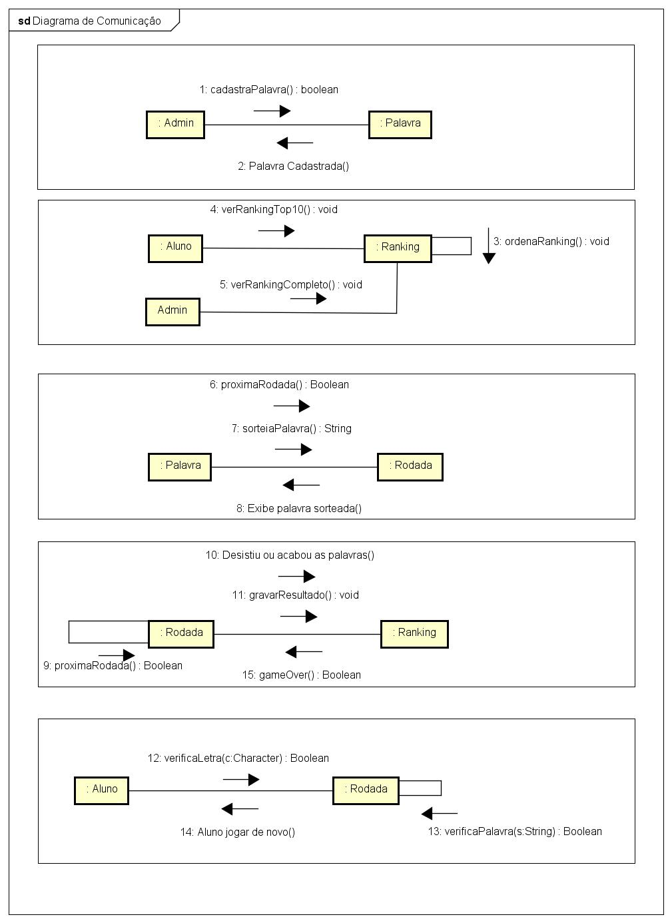

## Descrição

1. A palavra é cadastra pelo administrador.
2. Retorna mensagem de cadastro
3. Ranking é ordenado
4. O aluno consulta ranking top 10
5. O administrador consulta ranking completo
6. Rodada é iniciada
7. Palavra é sorteada
8. Palavra sorteada é exibida
9. Rodada é iniciada
10. Aluno desiste ou não tem mais palavras
11. Resultado é gravado
12. Jogo é finalizado
13. Aluno insere letra que é verificada
14. Palavra é verificada para ver se já acabou
15. Aluno precisa inserir outra letra